Лабораторная работа №3. Мультиплексоры, демультиплексоры, шифраторы и дешифраторы.
Цель работы: изучить коммутационные узлы ЭВМ — дешифратор, шифратор, мультиплексор и демультиплексор. Получить практические навыки сборки схем коммутации данных из базовых логических элементов и научиться применять мультиплексор для реализации произвольных логических функций.
1. Коммутационные узлы
В предыдущих работах рассматривались схемы, которые преобразовывали данные: выполняли логические операции и арифметическое сложение. Не менее важен второй класс задач — управление потоками данных. В процессоре десятки устройств подключены к общим шинам, и в каждый момент времени данные должны передаваться строго между теми узлами, которые выбраны кодом команды. Схемы, решающие такую задачу, называются коммутационными узлами.
Все узлы этой группы работают с адресом — двоичным кодом, который выбирает один из нескольких каналов. Ключевое соотношение: n адресных входов позволяют выбрать один из 2 в степени n каналов. Так, два адресных входа дают четыре комбинации (00, 01, 10, 11), три — восемь, и так далее.
Дешифратор
Дешифратор (англ. decoder, DC) преобразует двоичный код, поданный на адресные входы, в сигнал на одном-единственном выходе. Дешифратор «два в четыре» имеет два входа (X0 — младший разряд, X1 — старший) и четыре выхода Y0…Y3. Номер активного выхода равен числу, записанному на входах (рис. 1).
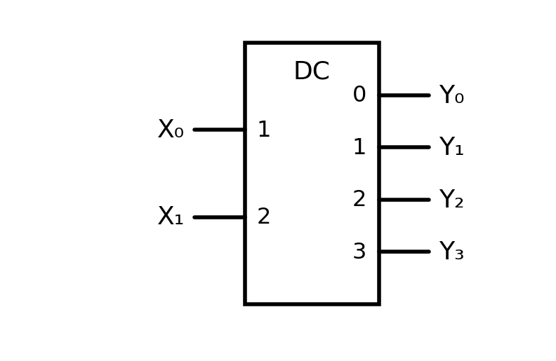
Рис. 1. Условное графическое обозначение дешифратора 2 в 4
Таблица истинности:
X1 | X0 | Y0 | Y1 | Y2 | Y3
0 | 0 | 1 | 0 | 0 | 0
0 | 1 | 0 | 1 | 0 | 0
1 | 0 | 0 | 0 | 1 | 0
1 | 1 | 0 | 0 | 0 | 1

Код, в котором единица стоит ровно в одной позиции, а во всех остальных — нули, называется унитарным. Дешифратор, таким образом, переводит двоичный код в унитарный. Именно так процессор выбирает нужную ячейку памяти или нужное устройство: адрес поступает на дешифратор, а сигнал выбора появляется только на одной линии.
Схема дешифратора собирается из двух инверторов и четырёх элементов «И» (рис. 2). Каждый элемент «И» распознаёт свою комбинацию входных сигналов: Y0 = ¬X0 ∧ ¬X1, Y1 = X0 ∧ ¬X1, Y2 = ¬X0 ∧ X1, Y3 = X0 ∧ X1.
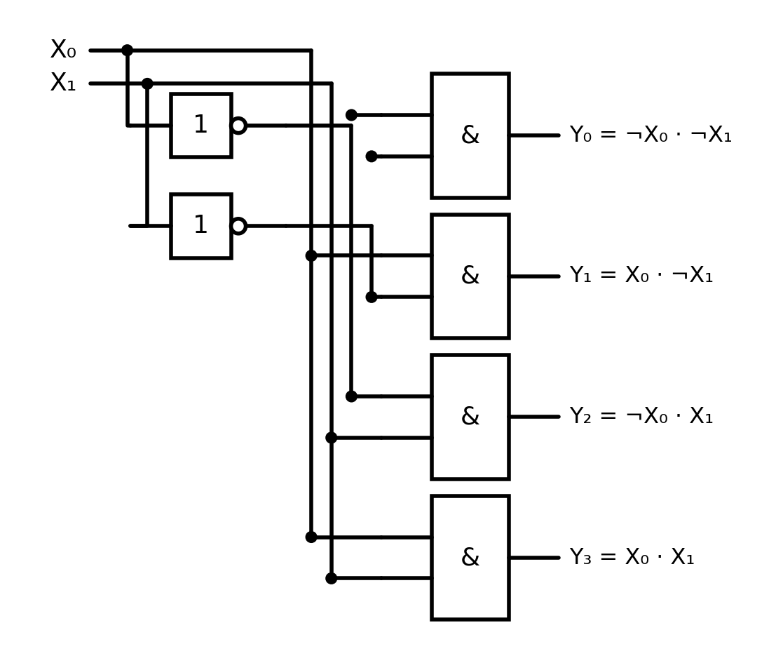
Рис. 2. Схема дешифратора 2 в 4 на базовых элементах
Шифратор
Шифратор (англ. coder, CD) решает обратную задачу: он преобразует унитарный код в двоичный. Шифратор «четыре в два» имеет четыре входа X0…X3 и два выхода Y0, Y1. При подаче единицы на вход с номером k на выходах формируется двоичная запись числа k (рис. 3).
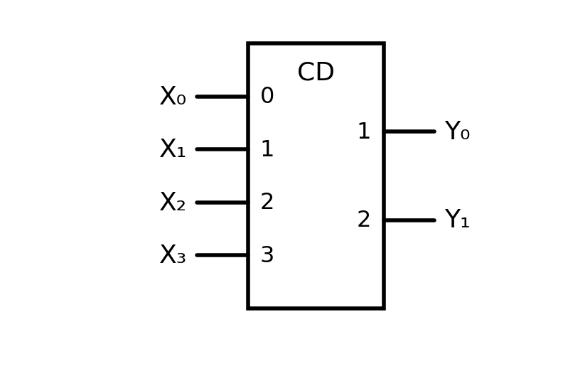
Рис. 3. Условное графическое обозначение шифратора 4 в 2
Таблица истинности:
Активный вход | Y1 | Y0
X0 | 0 | 0
X1 | 0 | 1
X2 | 1 | 0
X3 | 1 | 1

Логические функции шифратора очень просты: Y0 = X1 ∨ X3, Y1 = X2 ∨ X3, то есть достаточно двух элементов «ИЛИ». Однако у такой схемы есть слабое место: она рассчитана на то, что единица подана ровно на один вход. Если активны сразу два входа, результат окажется бессмысленным. Поэтому на практике применяют приоритетный шифратор, который при одновременном поступлении нескольких запросов выдаёт код входа с наибольшим приоритетом. Именно так контроллер прерываний выбирает, какое из одновременно поступивших прерываний обслуживать первым.
Мультиплексор
Мультиплексор (англ. multiplexer, MS) — это электронный переключатель: он пропускает на единственный выход сигнал с одного из информационных входов, номер которого задан адресом. Простейший мультиплексор «два в один» имеет два информационных входа D0 и D1, один адресный вход S и один выход Y. Логическая функция: Y = (¬S ∧ D0) ∨ (S ∧ D1). При S = 0 на выход проходит D0, при S = 1 — D1 (рис. 4).
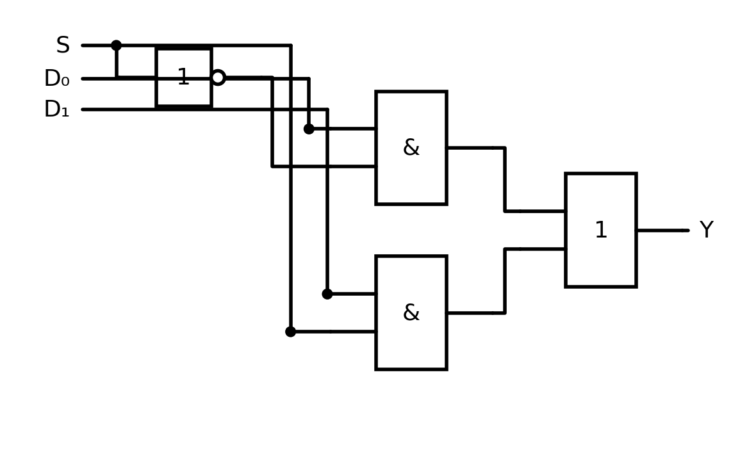
Рис. 4. Схема мультиплексора 2 в 1 на базовых элементах
Таблица истинности:
Адрес S | Выход Y
0 | Y = D0
1 | Y = D1

Обратите внимание на структуру схемы: каждый информационный вход проходит через свой элемент «И», второй вход которого играет роль разрешающего (стробирующего) сигнала. Разрешение получает только один канал, поэтому выходы элементов «И» можно безопасно объединить элементом «ИЛИ».
Мультиплексор «четыре в один» устроен так же, но имеет четыре информационных входа D0…D3 и два адресных входа A0, A1 (рис. 5). По сути, адресная часть такого мультиплексора — это встроенный дешифратор 2 в 4, который разрешает работу одного из четырёх элементов «И».
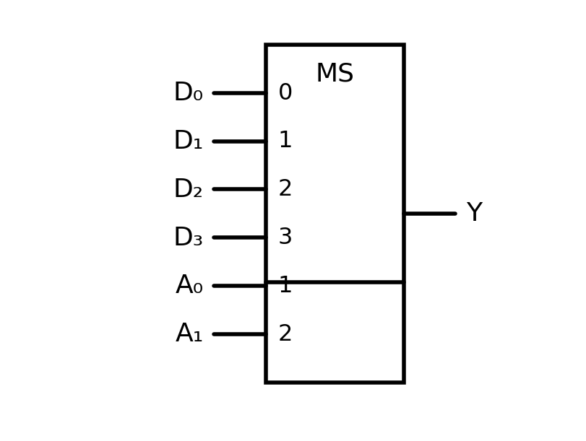
Рис. 5. Условное графическое обозначение мультиплексора 4 в 1
Таблица истинности:
A1 | A0 | Выход Y
0 | 0 | Y = D0
0 | 1 | Y = D1
1 | 0 | Y = D2
1 | 1 | Y = D3

Демультиплексор
Демультиплексор (англ. demultiplexer, DMX) выполняет обратную коммутацию: сигнал с одного информационного входа D передаётся на один из нескольких выходов, номер которого задан адресом. На остальных выходах остаётся ноль (рис. 6).
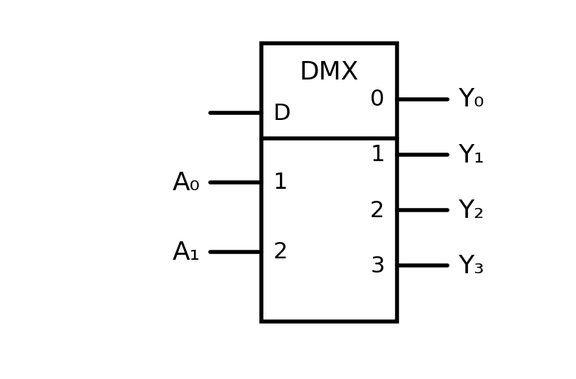
Рис. 6. Условное графическое обозначение демультиплексора 1 в 4
Схема демультиплексора «один в два» показана на рис. 7. Она содержит инвертор и два элемента «И»: Y0 = D ∧ ¬A0, Y1 = D ∧ A0. Нетрудно заметить, что демультиплексор очень похож на дешифратор — разница лишь в том, что у дешифратора активный выход всегда равен единице, а у демультиплексора он повторяет сигнал информационного входа.
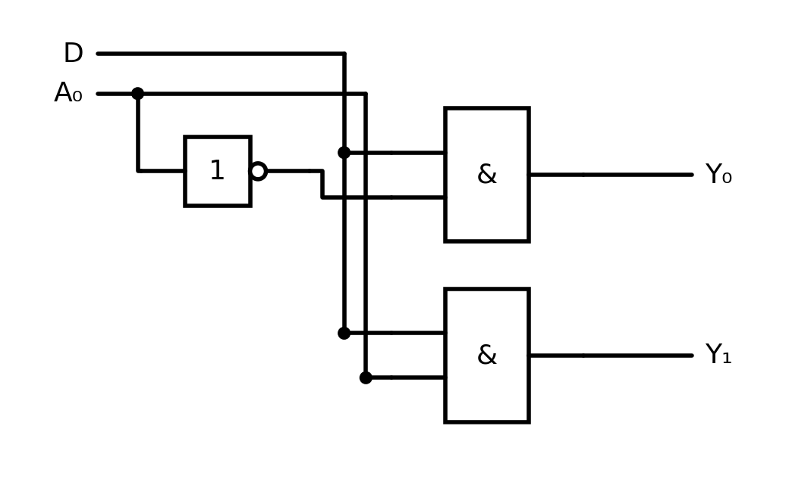
Рис. 7. Схема демультиплексора 1 в 2 на базовых элементах
Таблица истинности:
Вход D | Адрес A0 | Y0 | Y1
0 | 0 | 0 | 0
0 | 1 | 0 | 0
1 | 0 | 1 | 0
1 | 1 | 0 | 1

Мультиплексор как универсальный логический элемент
Помимо коммутации данных мультиплексор способен реализовать любую логическую функцию от нескольких переменных. Для этого переменные функции подают на адресные входы, а на информационные входы — константы 0 и 1, соответствующие столбцу результата в таблице истинности.
Например, чтобы получить функцию «Исключающее ИЛИ» от переменных A1 и A0 на мультиплексоре 4 в 1, нужно подать на D0 — ноль (набор 00), на D1 — единицу (набор 01), на D2 — единицу (набор 10) и на D3 — ноль (набор 11). Это свойство делает мультиплексор универсальным узлом: одна и та же микросхема, в зависимости от подключения информационных входов, реализует любую из функций нужного числа переменных.
2. Пример работы в тренажере
Прежде чем приступать к заданию, выполните тренировочный пример. Соберём мультиплексор «два в один» — схему, которая по значению адресного сигнала S пропускает на выход один из двух информационных сигналов.
Шаг 1. Анализ схемы
Требуется реализовать функцию Y = (¬S ∧ D0) ∨ (S ∧ D1). Понадобятся: три входа (D0, D1 и S), один элемент «НЕ» (для инверсии адреса), два элемента «И» (по одному на канал), один элемент «ИЛИ» (для объединения каналов) и один выход. Адресный сигнал S подключается сразу к двум местам: напрямую к нижнему элементу «И» и через инвертор — к верхнему.
Шаг 2. Сборка на сайте
- Перетащите из панели инструментов на рабочее поле:
  - 3 элемента «Вход» (Input);
  - 1 элемент «НЕ» (NOT);
  - 2 элемента «И» (AND);
  - 1 элемент «ИЛИ» (OR);
  - 1 элемент «Выход» (Output).
- Подпишите входы: «D0», «D1» и «S».
- Соедините проводники:
  - От входа «S» проведите линию к входу элемента «НЕ».
  - Выход элемента «НЕ» соедините со вторым входом первого элемента «И».
  - От входа «D0» проведите линию к первому входу первого элемента «И».
  - От входа «D1» проведите линию к первому входу второго элемента «И».
  - От входа «S» проведите вторую линию ко второму входу второго элемента «И».
  - Выходы обоих элементов «И» соедините со входами элемента «ИЛИ».
  - Выход элемента «ИЛИ» соедините с элементом «Выход».
- Тестирование: установите S = 0 и, меняя D0 и D1, проследите, какой из сигналов доходит до выхода. Затем повторите опыт при S = 1. Заполните таблицу в тетради на основе показаний индикатора.
S | D0 | D1 | Выход Y
0 | 0 | 1
0 | 1 | 0
1 | 0 | 1
1 | 1 | 0

Наборы в таблице подобраны так, что D0 и D1 всегда различны. Это позволяет однозначно определить по значению выхода, какой именно канал оказался подключён.
3. Задание для выполнения на тренажере
Выполните задания на сайте. Для каждой собранной схемы сделайте скриншот экрана и заполните таблицу истинности в отчете.
Задание 1. Соберите дешифратор «два в четыре» по схеме рис. 2, используя два инвертора и четыре элемента «И».
- Заполните таблицу истинности для всех четырёх комбинаций адресных сигналов.
- Проверьте, что при любом наборе входов ровно один выход равен единице. Объясните, почему это свойство обязательно для дешифратора.
- Определите, сколько элементов «И» и сколько инверторов потребуется для дешифратора «три в восемь».
Задание 2. Соберите демультиплексор «один в два» по схеме рис. 7.
- Заполните таблицу истинности для всех комбинаций сигналов D и A0.
- Установите D = 1 и, переключая адрес, убедитесь, что единица «переезжает» с одного выхода на другой.
- Сравните полученную схему со схемой дешифратора из задания 1 и опишите словами, чем они отличаются.
Задание 3. Соберите мультиплексор «четыре в один» и настройте его так, чтобы он реализовывал функцию F = A1 ⊕ A0 (Исключающее ИЛИ).
- Подайте на информационные входы D0…D3 нужные константы 0 и 1 и заполните таблицу истинности функции F.
- Сравните полученную таблицу с таблицей элемента «Исключающее ИЛИ» из лабораторной работы №2. Сделайте вывод.
- Определите, какие константы нужно подать на информационные входы, чтобы тот же мультиплексор реализовывал функцию «И», а какие — функцию «ИЛИ».

